Međunarodni sistem mjernih jedinica- SI sistem
PB-109
Rezime:
U ovom seminarskom je obrađeno Međunarodni sistem mjernih jedinica. U uvodnom dijelu naglasila sam šta je SI sistem, i za šta nam služi, te kako je nastao. U nastavku seminarskog data je podjela jedinica Si sistema, te definicija istih. Naime, jedinice se dijele na osnovne jedinice SI sistema, dopunske jedinice SI sistema, izvedene jedinice SI sistema i neke izvedene jedinice SI sistema, koje će biti prikazane u nastavku.

Ključne riječi:
SI sistem, dužina, masa, izvedene jedinice, dopunske jedinice, etalon,vrijeme, jačina struje.

Uvod

Naziv „Međunarodni sistem mjernih jedinica“ nastala je od francuskog naziva Système International d'Unités. Tokom historije dogovor o mjernim jedinicama širio se s lokalne zajednice na sve širi krug ljudi, tako da su danas njima obuhvaćene sve zemlje svijeta. Međunarodni sistem jedinica SI (Sisteme International) predstavlja pokušaj da se stvori jedinstveni sistem, koji će obuhvatiti sve mjerne jedinice, koje će moći koristiti cijeli svijet. Stvoren je 1960. godine i slijedio je metrički sistem, danas općenito poznat kao SI sistem mjernih jedinica. On je zamijenio sve ranije sisteme mjernih jedinica kao što su Giorgijev sustav (cgs: centimetar, gram, sekunda), MKS sustav (metar, kilogram, sekunda), tehnički sistem jedinica i sisteme engleskih jedinica. Svaka zemlja, pa i BiH, zakonom o mjernim jedinicama, reguliše upotrebu oznake i područje mjernih jedinica radi primjene mjernog jedinstva.
Službeni glasnik BH, br. 29/2000, u kome stoji:
“Mjerne jedinice su određene na osnovu međunarodnih ugovora koje obavezuju BiH.”
“Pojedinosti o određenju mjernih jedinica i njihovoj upotrebi moraju biti u skladu sa međunarodnim standardima ISO 2955, serije ISO 31. i ISO 1000.”
Međunarodni sistem jedinica (SI) međunarodno je dogovoren temelj za izražavanje mjerenja na svim razinama tačnosti i u svim područjima znanosti, tehnike i ljudskog djelovanja. Sistem mjernih jedinica predstavlja skup određenih mjernih jedinica i pravila kojom se te jedinice definišu. Reprodukcija mjernih jedinica izvodi se pomoću odgovarajućih etalona tj. etaloni generišu mjerne jedinice. U predhodnih nekoliko decenija, tokom razvoja metrologije, nekoliko puta su promijenjene definicije i etaloni osnovnih fizičkih veličina. Realizacija kvantnih etalona obezbjeđuje najvišu tačnost i mogućnost reproduktibilnosti.

Jedinice međunarodnog sistema
- osnovne jedinice SI,
- dopunske jedinice SI,
- izvedene jedinice SI,
- neke izvedene jedinice SI.
SI je heterogen sistem mjernih jedinica zasnovan na sedam osnovnih jedinica: metar, kilogram, sekunda, amper, kelvin, mol i kandela

Tabela 1. Osnovne jedinice SI [1]
Veličina | Oznaka jedinice | Naziv jedinice
Dužina | M | metar
Masa | Kg | kilogram
Vrijeme | S | sekunda
Jačina električne struje | A | amper
Termodinamička temperatura | K | kelvin
Svjetlosna jačina | Cd | kandela
Količina materije | mol | mol

Definicije osnovnih veličina

Definicija jedinice dužine.
Prvobitna definicija metra iz 1889. temeljena na prototipu šipke od platin-iridija doživjela je nekoliko modifikacija tokom historije. Posljednja je usvojena 1983. i glasi:

Metar je dužina puta koju u vakuumu napravi svjetlost u vremenu 1/2999 792 458 sekunde.
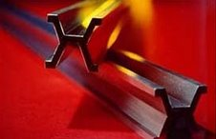

Slika 1. Međunarodni prototip metra[2]
Definicija mase.
Krajem 18. stoljeća kilogram je bio masa kubnog decimetra vode. Međunarodni prototip kilograma, napravljen od platin-iridija, proglašen je 1889. riječima: "Ovaj prototip se od sada treba smatrati jedinicom mase". Danas važeća definicija glasi:
Kilogram je masa međunarodnog etalona kilograma.

Definicija jedinice vremena.
1967. usvojena definicija sekunde koja se odnosi na atom cezija u njegovom osnovnom stanju pri temperaturi 0 K. Ona glasi:
Sekunda je trajanje 9 192 631 770 perioda zračenja koje odgovara prijelazu između dva nivoa osnovnog stanja atoma cezija 133.

Definicija jačine električne struje
Amper je jačina stalne električne struje koja među dva paralelna vodiča, neograničene dužine i zanemarivo malim kružnim presjekom, koji su u vakuumu razmaknuti jedan metar, proizvodi među tim vodičima silu od 2x10-7 Njutna po metru dužine.

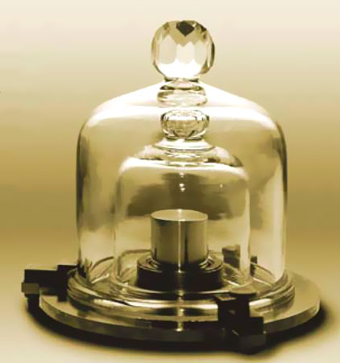 |  | 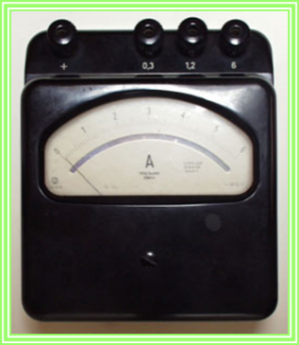
Slika 2. Međunarodni prototip kilograma [3] | Slika 3. Pješčani sat [4] | Slika 4. Ampertmetar [5]

Definicija količine
Nakon otkrića osnovnih zakona hemije korištene su jedinice "gram-atom" i "gram-molekula" za specificiranje količina (brojčanog iznosa) hemijskih elemenata ili spojeva. Te su jedinice imale direktnu vezu s "atomskim težinama" i "molekularnim težinama", koje su ustvari relativne mase. "Atomske težine" su se izvorno izražavale u odnosu na "atomsku težinu" kisika. Ona je od strane hemičara uzeta 16, podrazumijevajući mješavinu izotopa kisika 16, 17 i 18 kao prirodnu pojavu elementa kisika s čime se fizičari nisu slagali. Današnja definicija jedinice količine mol potječe iz 1971. i glasi:

1. Mol je količina supstance nekog sustava koji sadrži toliko mnogo elementarnih čestica koliko ima atoma u 0,012 kilograma ugljika 12; njegov simbol je "mol."
2. Pri upotrebi mola moraju se specificirati elementarne čestice, a mogu biti atomi, molekule, ioni, elektroni, te druge čestice ili specificirane grupe takvih čestica.

Definicija jedinice termodinamičke temperature
Kelvin je termodinamička temperatura koja je jednaka 1/273 dio termodinamičke temperature trojne tačke vode.

Definicija jedinice svjetlosne jačine
Kandela je jačina svjetlosti u određenom smjeru izvora koji odašilje monohromatsko zračenje frekvencije 540⋅1012 herca i kojemu je energetska jačina u tom smjeru 1/683 vata po steradijanu.
Dopunske jedinice Si sistema
Definicije dopunskih jedinica SI:
Ugao (u ravni): Jedinica ugla u ravni je radijan. Radijan je ugao između dvaju poluprečnika koji na krugu isjecaju luk dužine jednake poluprečniku (1 rad = 1).
Prostorni ugao: Jedinica prostornog ugla je steradijan. Steradijan je ugao kupe sa vrhom u sredini kugle, koja na površini kugle omeđuje površinu jednaku površini kvadrata određenog poluprečnikom kugle (1 sr = 1).

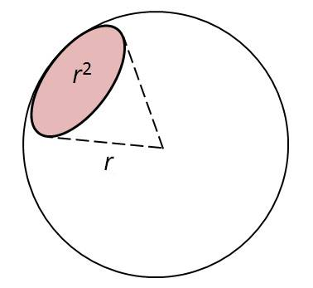
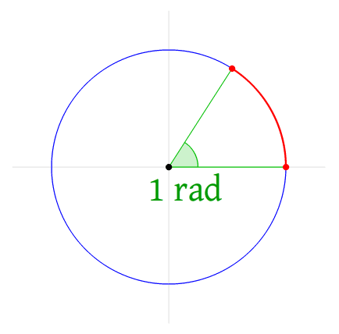

Slika 5. Radijan [6] Slika 6. Steradijan [7]

Izvedene jedinice SI sistema
Izvedene mjerne jedinice obrazuju se od osnovnih mjernih jedinica pomoću algebarskih izraza upotrebom matematičkih simbola množenja, dijeljenja i stepenovanja. One nisu definisane posebnim dogovorom (kao osnovne jedinice), već na osnovu fizičkih zakona, pa njihov broj ničim nije ograničen, već se stalno povećava.
Neke od izvedenih veličina toliko su česte i važne u praksi da su njihove (izvedene) jedinice dobile specijalni naziv i oznaku (simbol). SI sustav ima 22 takve specijalne oznake, a za naše potrebe važne su samo one koje su navedene u nastavku.

Tabela 2. Neke izvedene jedinice SI [1]

Veličina | Naziv | Oznaka | Iskazano osnovnim jedinicama SI
površina | kvadratni metar | m² | m²
zapremina (obujam) | kubni metar | m³ | m³
brzina | metar u sekundi | m/s | m*s⁻¹
ubrzanje | metar u sekundi na kvadrat | m/s² | m*s⁻²
dužinska masa | kilogram po metru | kg/m | m⁻¹*kg
površinska masa | kilogram po kvadratnom metru | kg/m² | m⁻²*kg
zapreminska masa (gustoća) | kilogram po kubnom metru | kg/m³ | m³*kg
specifična zapremina | kubni metar po kilogramu | m³/kg | m³*kg⁻¹
jačina magnetnog polja | amper po metru | A/m | m⁻¹*A
gustoća električne struje | amper po kvadratnom metru | A/m² | m⁻²*A
koncentracija | mol po kubnom metru | mol/m³ | m⁻³*mol
količina (molarna masa) | kilogram po molu | kg/mol | kg*mol⁻¹
luminacija | kandela po kvadratnom metru | cd/m² | m⁻²*cd
zapreminki protok | kubni metar u sekundi | m³/s | m³*s⁻¹
maseni protok | kilogram u sekundi | kg/s | kg*s⁻¹
ugaona brzina | radijan u sekundi | rad/s² | s⁻¹
ugaono ubrzanje | radijan u sekundi na kvadrat | rad/s² | s⁻²
kinematička viskoznost | kvadratni metar u sekundi | m²/s | m²*s⁻¹
dinamička viskoznost | paskal sekunda | Pa*s | m⁻¹*kg*s⁻¹
površinski napon | njutn po metru | N/m | Kg*s⁻¹
entropija | nžul po kelvinu | J/K | m²*s⁻²
specifični toplotni kapacitet, specifična entropija | džul po kilogramu kelvinu | J/(kg*K) | m²*s⁻²*K⁻¹
specifična energija | džul po kilogramu | J/kg
toplotna provodnost (vodljivost) | vat po metar kelvinu | W/(m*kg) | m*kg*s⁻³*K⁻¹
zapreminska energija | džul po kubnom metru | J/m³ | m⁻¹*kg*s⁻²
jačina električnog polja | volt po metru | V/m | m*kg*s⁻³*A
permitivnost | farad po metru | F/m | m⁻³*kg⁻¹*s⁻²
permeabilnost | henri po metru | H/m | m*kg*s⁻²*A⁻²
količinska (molarna) energija | džul po molu | J/mol | m²*kg*s⁻²*mol⁻¹
ekspoziciona doza jonizirajućeg zračenja | kulon po kilogramu | C/kg | kg⁻¹*s*A
energetska jačina zračenja | vat po steradijanu | W/sr

Tabela 3. Dopunske jedinice SI sa posebnim nazivima i znakovima [1]

Veličina | Naziv | Oznaka | Iskazano drugim jedinicama | Iskazano osnovnim jedinicama
frekvencija | Herc  (hertz) | Hz |  | s⁻¹
sila | Njutn  (newton) | N |  | m*kg*s⁻¹
pritisak | Paskal  (paskal) | Pa | N/m² | m⁻¹*kg*s⁻²
energija  rad  toplota | džul  (joule) | J | N*m | m²*kg*s⁻²
snaga  energetski tok  toplinski tok | Vat  (wat) | W | J/s | m²*kg*s⁻³
električni naboj | kulon  (coulomb) | C |  | s*A
električni napon  elektromotorna sila  električni potencijal | Volt | V | W/A | m²*kg*s⁻³
električni kapacitet | Farad | F | C/V | m⁻²*kg⁻¹*s⁴ *A²
električna vodljivost | simens | S | A/V | m² *kg⁻¹*s² *A
magnetni tok | Veber  (weber) | Wb | V⋅s=T⋅m² | m² *kg⋅s⁻²*A⁻¹
magnetna indukcija | Tesla | T | Wb/m² | kg*s⁻²*A⁻¹
induktivnost | Henri | H | Wb/ A=Ω⋅s | m² *kg*s⁻²*A⁻²
celzijeva temperatura | Celzijev stupanj | °C |  | K
svjetlosni tok | Lumen | lm | cd*sr
osvijetljenost | Luks | lx | lm/m²
aktivnost radioaktivne tvari | Bekerel  (becquerel) | Bq | s⁻¹
apsorbirana doza joniziranog zračenja | Grej  (graz) | Gy | J/kg | m² *s²
ekvivalentna doza jonizirajućeg zračenja | Sivert  (sivert) | Sv | J/kg | m² *s²

Tabela 4. Iznimno dozvoljene jedinice van međunarodnog sistema jedinica sa posebnim nazivima [1]
Veličina | Naziv | Oznaka | Iskazano jedinicama SI | Dopuštena upotreba samo
dužina | morska milja |  | 1 morska milja= 1852m | u pomorskom i zračnom prometu
dužina | astronomska jedinica |  | 1 astronomska jedinica = 1,4959787*10¹¹ m | u astronomiji
površina | ar | A | 1 a = 100 m² | za iskazivanje površine Zemlje
površina | hektar | ha | 1 ha = 10000 m² | za iskazivanje površine Zemlje
zapremina | litar | l,L | 1 l = 1 L = 10⁻³ m³
ugao | stepen ugaoni | 1⁰ | 10 = (π/180) rad
ugao | minuta ugaona | 1' | 1' = (π/10800) rad
ugao | sekunda ugaona | 1" | 1" = (π/64800) rad
ugao | gon | 1g | 1g = (π/200) rad
masa | tona |  | 1 t = 10³ kg
masa | atomska jedinica mase |  | 1u =  1, 66057*10⁻²⁷ kg | U fizici i hemiji
dužinska masa | teks |  | 1 tex = 10⁻⁶ kg/m | Za iskazianje mase tekstilnog vlakna i konca
masa dragog kamenja | Metarski karat |  | 1 metarski karat = 2*10⁻⁴ kg
vrijeme | minuta | min | 1 min=60 s
vrijeme | sat | h | 1 h=3600 s
vrijeme | dan | d | 1 d=86400 s
brzina | čvor |  | 1čvor = 1852/3600 m/s | u pomorskom, zračnom i riječnom prometu
pritisak | bar | bar | 1bar = 10⁵ Pa
pritisak | milimetar živinog stupca | mmHg | 1mmHg = 1333. 322 Pa | Za određivanje pritiska krvi u zdravstvu
energija | elektronvolt | eV | 1eV =  1. 60219*10 ⁻¹⁹J | U specijalnim oblastima
snaga | voltamper | VA | 1 VA=1 W | Za određivanje prividne snage
snaga | var | Var | 1 var=1 W | Za određivanje reaktivne električne energije
Prelamanje optičkih sistema | dioptrija |  | 1 dioptrija = 1 m⁻¹ | U zdravstvu i fizici

SI prefiksi

Tabela 5. SI prefiksi [1]
Naziv | Oznaka | Brojčana vrijednost
jota | J | 1 000 000 000 000 000 000 000 000 = 10²⁴
zeta | Z | 1 000 000 000 000 000 000 000 = 10²¹
eksa | E | 1 000 000 000 000 000 000 = 10¹⁸
peta | P | 1 000 000 000 000 000 = 10¹⁵
tera | T | 1 000 000 000 000 = 10¹²
giga | G | 1 000 000 000 = 10⁹
mega | M | 1 000 000 = 10⁶
kilo | k | 1 000 = 10³
hekto | h | 100 = 10²
deka | daa | 10 = 10¹
deci | d | 0, 1 = 10⁻¹
centi | c | 0, 01 = 10⁻²
mili | m | 0, 001 = 10⁻³
mikro | μ | 0, 000 001 = 10⁻⁶
nano | n | 0, 000 000 001 = 10⁻⁹
piko | p | 0, 000 000 000 001 = 10⁻¹²
femto | f | 0, 000 000 000 000 001 = 10-¹⁵
ato | a | 0, 000 000 000 000 000 001 = 10⁻¹⁸
zepto | z | 0, 000 000 000 000 000 000 001 = 10⁻²¹
jokto | y | 0, 000 000 000 000 000 000 000 001 = 10⁻²⁴

Pisanje i štampanje mjernih jedinica
1. Nazivi mjernih jedinica i predmetaka decimalnih jedinica pišu se prema pravopisnim pravilima bosanskog jezika.
2. Oznake mjernih jedinica i decimalnih predmetaka pišu se uspravnim slovom latinske abecede, odnosno dvama slovima grčkog alfabeta (μ i O).
3. Svaka se jedinica označava samo jednom oznakom, osim litra koji se označava sa I ili L.
4. Oznake jedinica se pišu bez tačke na kraju, osim redovne interpunkcije.
5. Umnožak jedinica se označava tačkom u sredini retka ili malim, tzv. čvrstim razmakom između oznaka jedinica (redak se na tom mjestu ne može prekidati).
6. Ako se jedinica tvori dijeljenjem drugih jedinica, za oznaku dijeljenja može se upotrijebiti kosa crta ili vodoravna crta ili negativni eksponent.

Zaključak

Svakodnevnom primjenom Si sistema ni sami ne shvatamo koliki je značaj istog. Ono što se najviše primjenjuje jesu osnovne mjerne jedinice, bez kojih se ništa ne bi moglo izmjeriti. To je najčešći sistem za svakodnevnu trgovinu u svijetu i skoro je univerzalno korišten u nauci. Ono što je najznačajnije naglasiti jesta da jedna mjerna jedinica ima svoje pisano ime i jednu oznaku. Imena se, zavisno od jezika, mogu različito pisati. Oznake mjernih jedinica su svugdje iste (npr. °C). Oznaka spaja brojku sa jedinicom SI sistema i piše se s malim razmakom poslije brojke. Oznake jedinice u štampanom tekstu u pravilu se pišu uspravnim, a oznake veličina kosim slovima.

Na svojoj 25. sjednici CGPM donio Rezoluciju o budućoj reviziji Međunarodnog sistema jedinica. Ova odluka izgrađena na CGPM-a prethodnu rezoluciju (2011), koja je na znanje CIPM-a namjerom da predloži reviziju SI i utvrđen detaljan road-map prema budućim promjenama.

U „Novom SI” četiri od osnovnih jedinica SI - naime kilogramu , u amperima , na Kelvina i krtice - će se redefinirati u smislu konstante; nove definicije će se na fiksne brojčane vrijednosti Planckova konstanta ( h ), osnovna punjenja ( e ), Boltzmannova konstanta ( k B ), a konstanta Avogadrov ( N ), respektivno. Nadalje, definicije svih sedam osnovnih jedinica SI će biti ravnomjerno izražena pomoću eksplicitan-konstanta formulacija i posebne Mises en pratique izradit će se objasniti realizaciju definicije svake od osnovnih jedinica na praktičan način.

Literatura

[1] N. Zaimović-Uzunović, Mjerna tehnika, Mašinski fakultet u Zenici 1997, ISBN 9958-617-005
[2] http://www.bipm.org/en/CGPM/db/17/1/
[3] http://static.astronomija.org.rs/nauke/fizika/tezina/kilogram.htm
[4] http://www.chicagonow.com/chicago-farrago/2016/12/the-hourglass/
[5] http://educa-h.hr/ponuda/oprema-za-skole-i-fakultete/fizika/mjerni-instrumenti
[6] http://www.disfrutalasmatematicas.com/geometria/radianes.html
[7] https://www.mathsisfun.com/definitions/steradian.html
[8] http://www.bipm.org/en/measurement-units/rev-si/

